Gâteau marbré autrichien

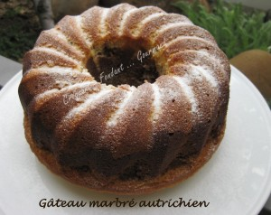 Pour un gros gâteau marbré
- 80 g de chocolat à 70%
- 4 càs de café fort
- 250 g de beurre pommade
- 220 g de sucre glace
- 5 œufs
- 325 g farine
- 85 g de Maïzena ®
- 1 sachet de levure chimique
- 200 g de crème liquide
- ½ càc de vanille en poudre
1 moule à kouglof beurré.
Préchauffage du four à 160° (Chaleur tournante)
Faire fondre le chocolat dans le café. Lisser le mélange et réserver.
Fouetter le beurre avec le sucre glace pour obtenir une pommade.
Ajouter les œufs un par un en continuant de fouetter.
Lorsque la préparation est homogène et mousseuse, ajouter la farine, la levure et la Maïzena ® ainsi que la crème. Bien travailler : La pâte est très douce et très fine.
La séparer en deux parties égales et ajouter dans l'une le chocolat fondu et dans l'autre, la vanille en poudre.
Verser la moitié de la pâte à la vanille dans le moule. Couvrir avec toute la pâte au chocolat.
Terminer par le reste de la pâte à la vanille.
Enfourner pour une heure environ.
Laisser tiédir quelques minutes avant de démouler et de laisser refroidir sur une grille.
Saupoudrer de sucre glace avant de servir.

